**Утепление и облицовка свайного фундамента каркасного дома:**

1. Утепление пространства свайного фундамента каркасного дома 8х8м.
2. Облицовка цоколя декоративными панелями по периметру 11х8м.

Задача стоит сделать просто, надежно и бюджетно.

Я вижу следующий фронт работ:

1. Покраска обвязки (профилированных труб) со всех сторон черной краской по периметру фундамента (на данный момент обвязка покрашено частично и некачественно).
2. Обработка деревянной обрешетки огне-био-защитным пропиточным составом.
3. При необходимости, обработка черного пола снизу дома огне-био-защитным пропиточным составом.
4. Монтаж утеплителя пенополистирол (например, пеноплэкс) снизу чернового пола между обвязочными силовыми брусами в комбинации с изолоном и влагозащитной мембраной (конкретный «пирог» обсуждается на месте).
5. Монтаж деревянной обрешетки с внешней стороны металлической обвязки по периметру всего здания, включая террасу и крыльцо.
6. Монтаж декоративных панелей на внешнюю обрешетку периметра.
7. Монтаж дверцы в периметре для доступа в цокольное пространство (для доступа под дом, любое исполнение).
8. Установка окон продуха, 4 шт.

Расстояние между обвязкой фундамента и землей меняется от 40см до 80 см.

1. Прошу сообщить стоимость работ, сроки исполнения.
2. Без проживания.
3. Если решить задачу можно более грамотно, прошу предложить свой порядок работ.
4. Материалы закупаю самостоятельно, либо с Вашей помощью. Рядом есть строительный рынок.
5. Инструмент Ваш.

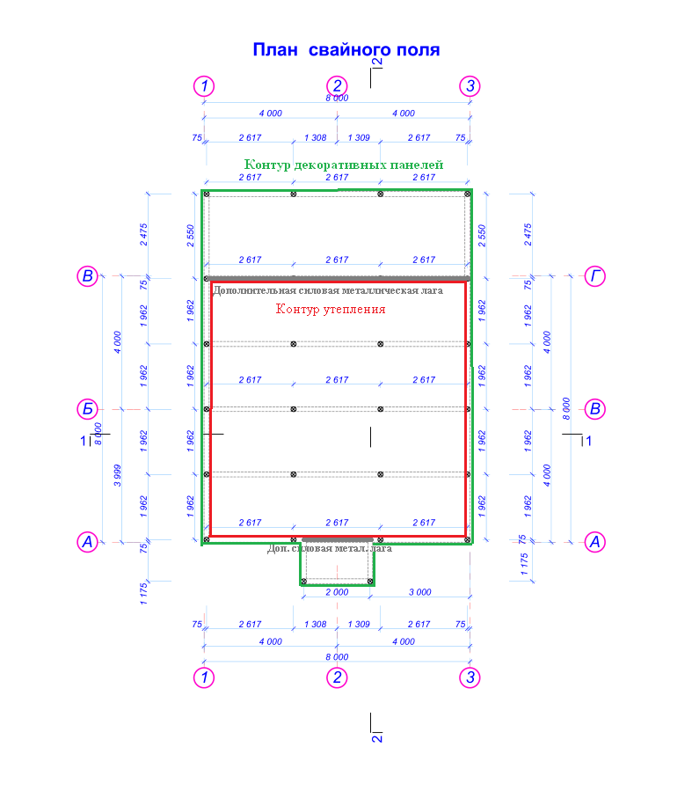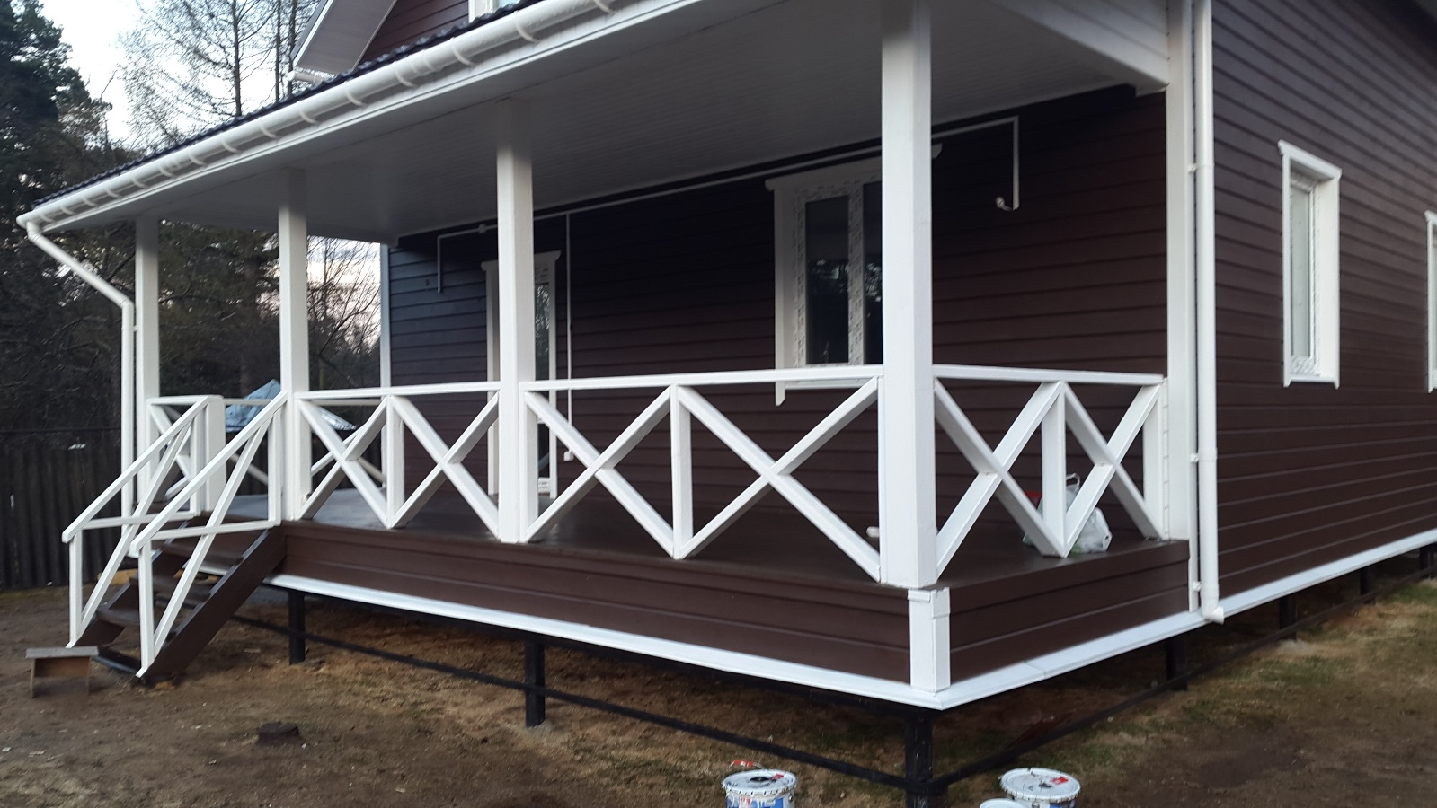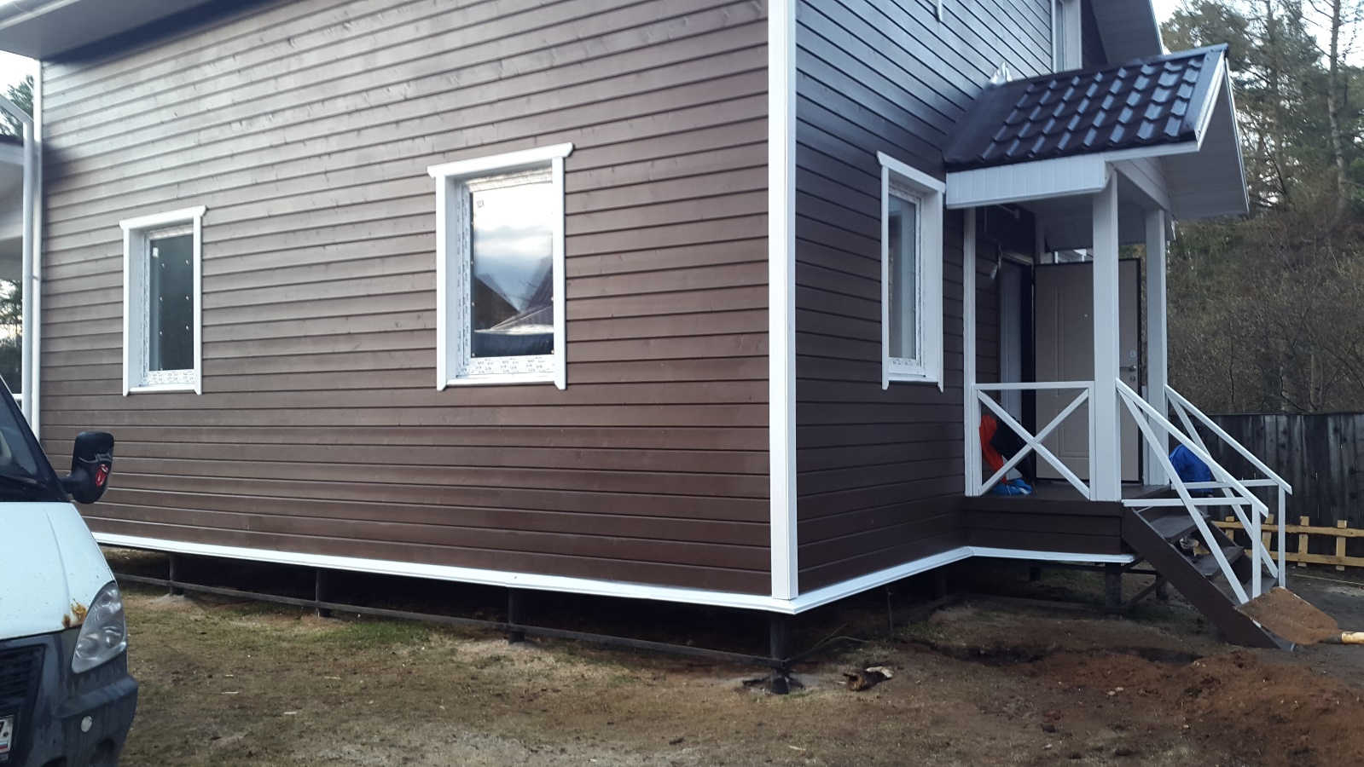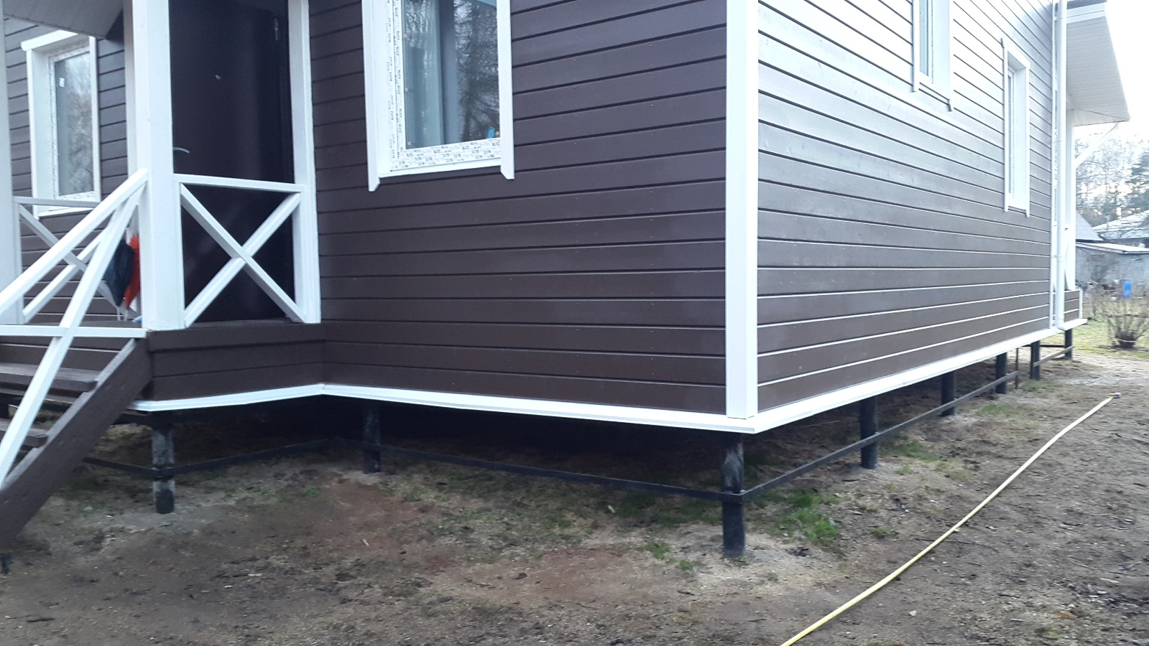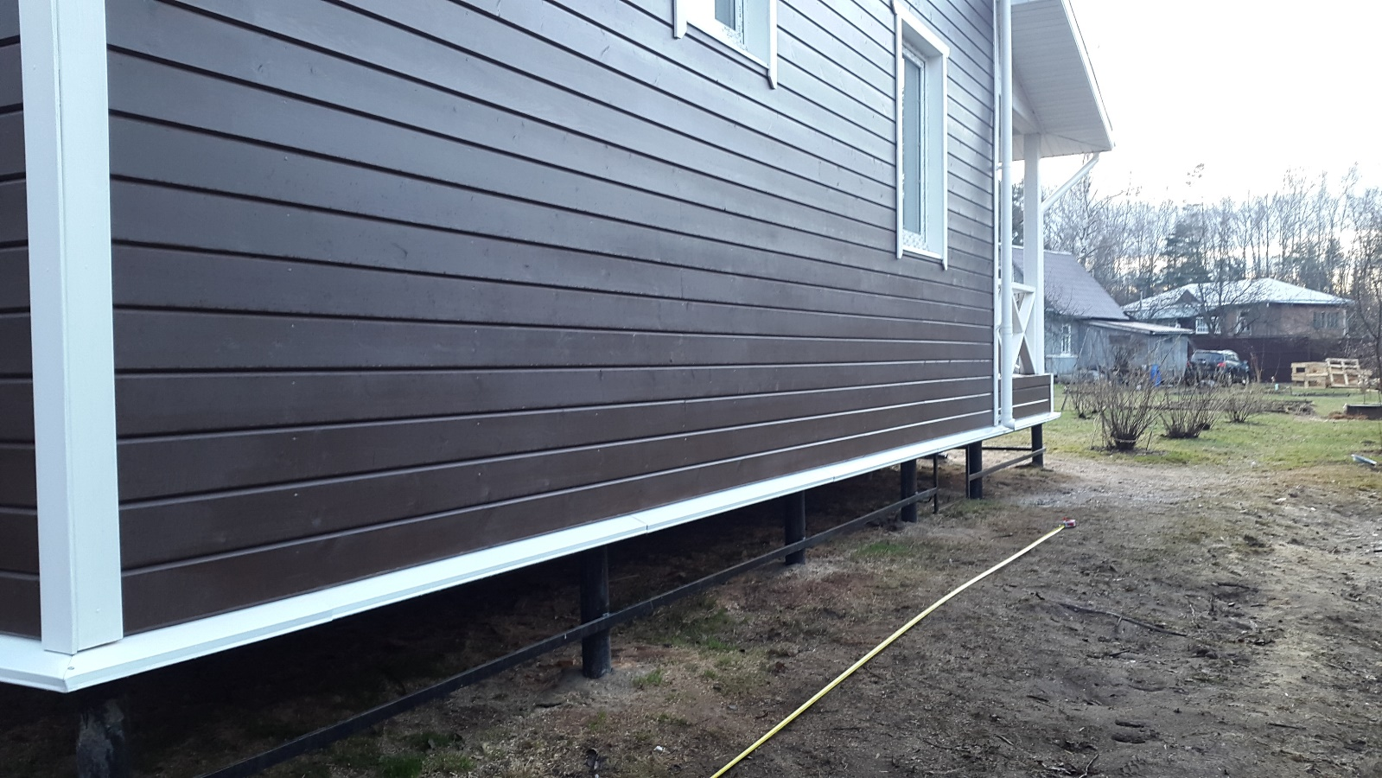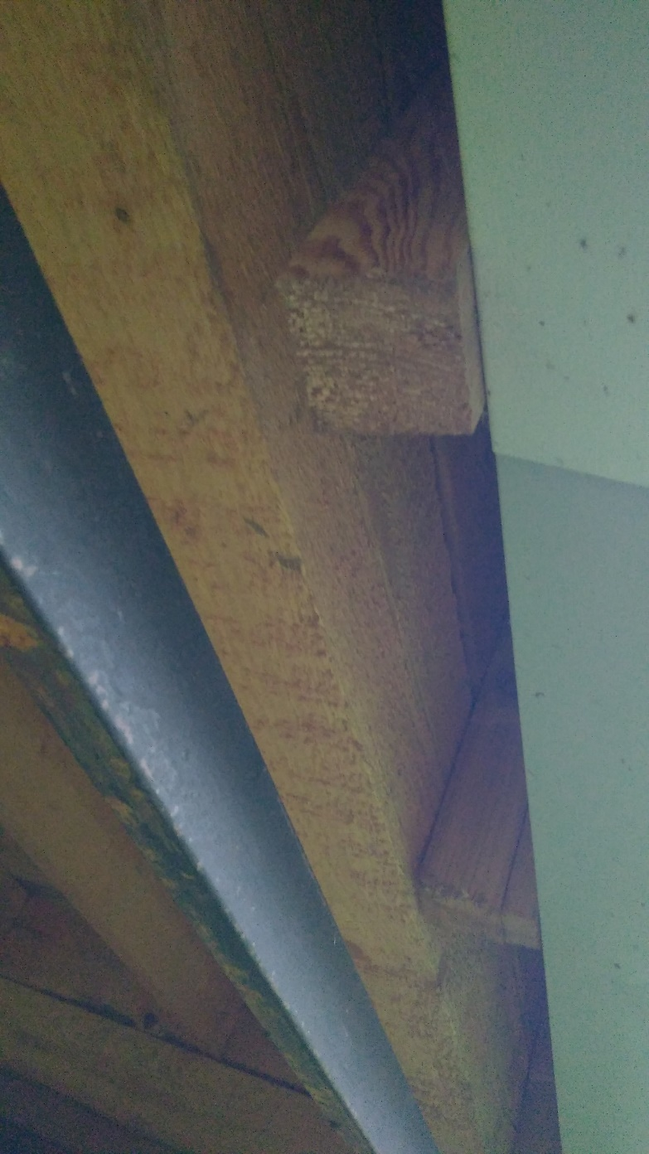

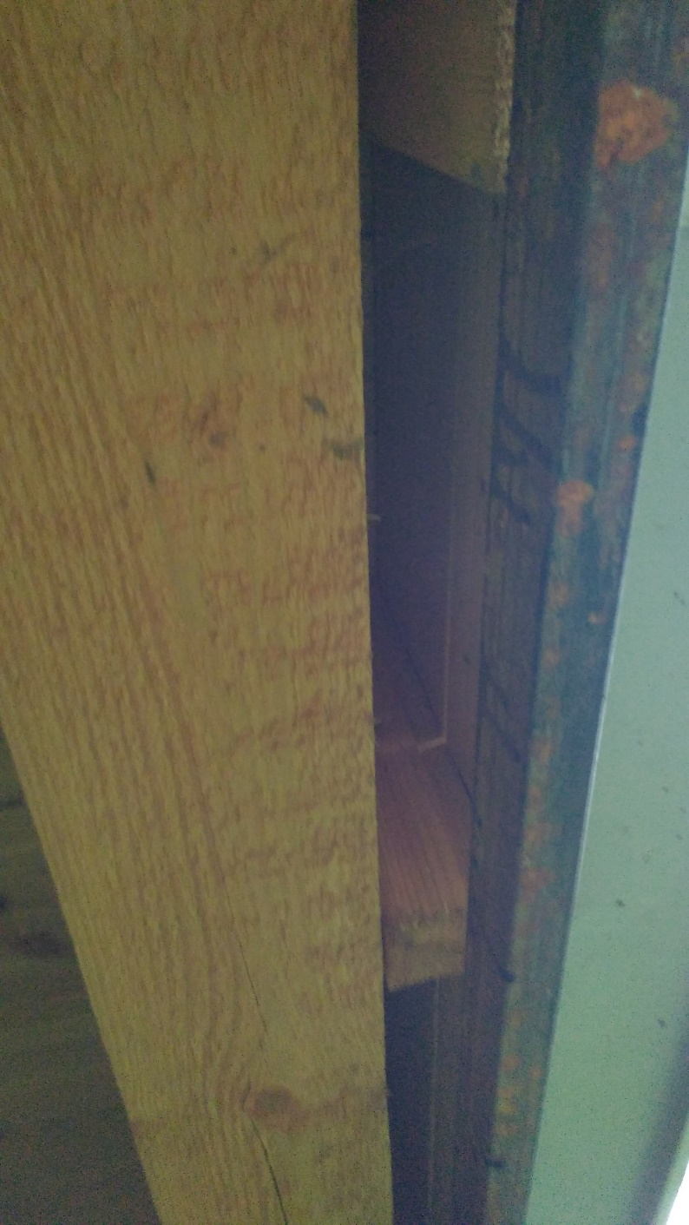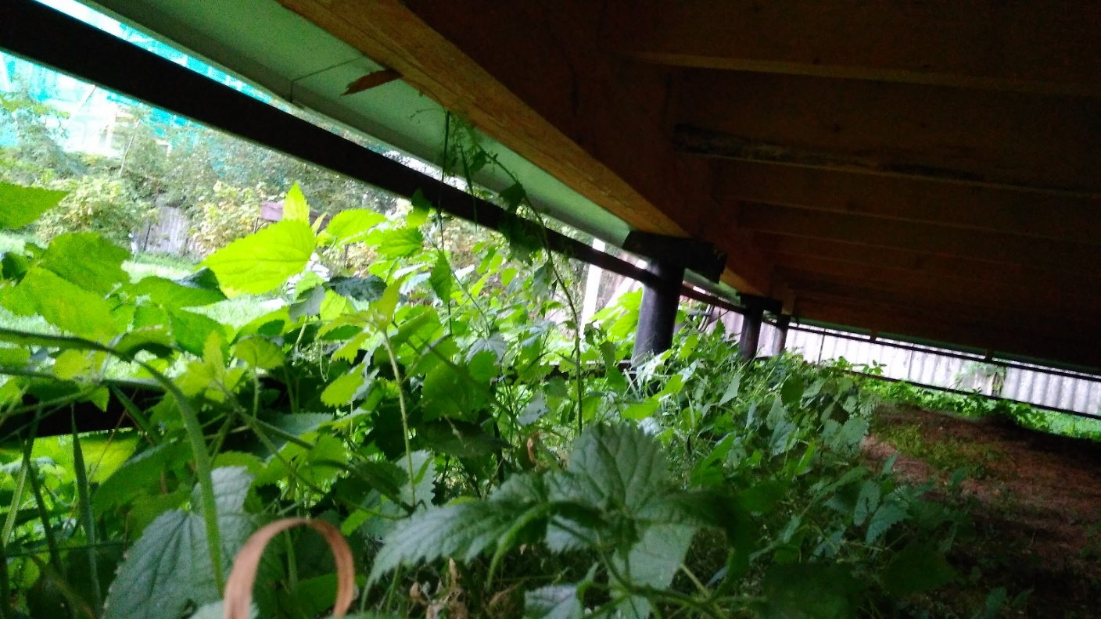

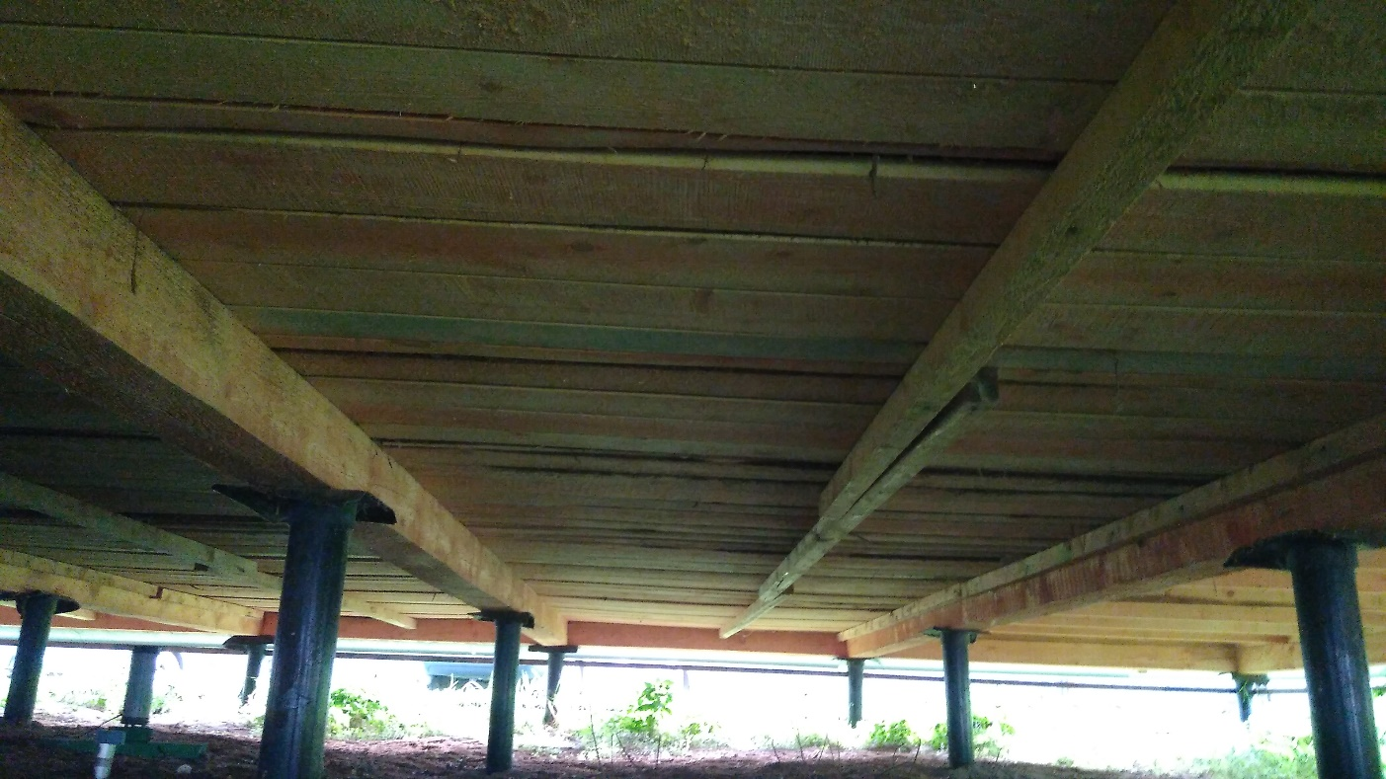

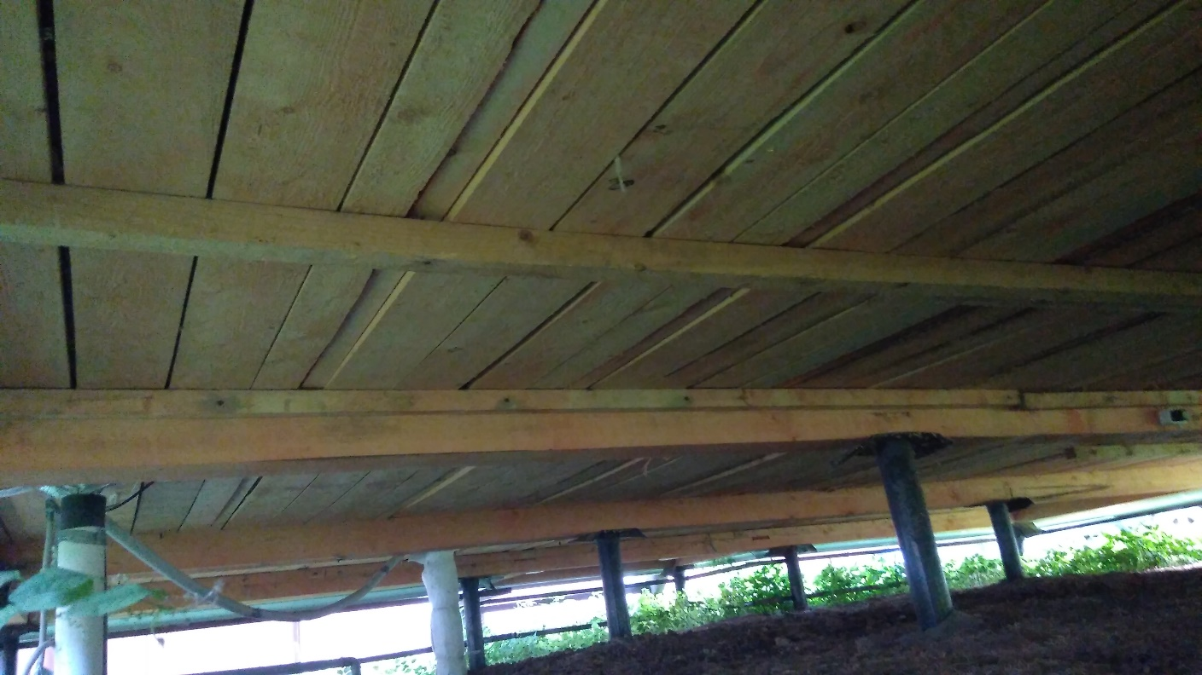

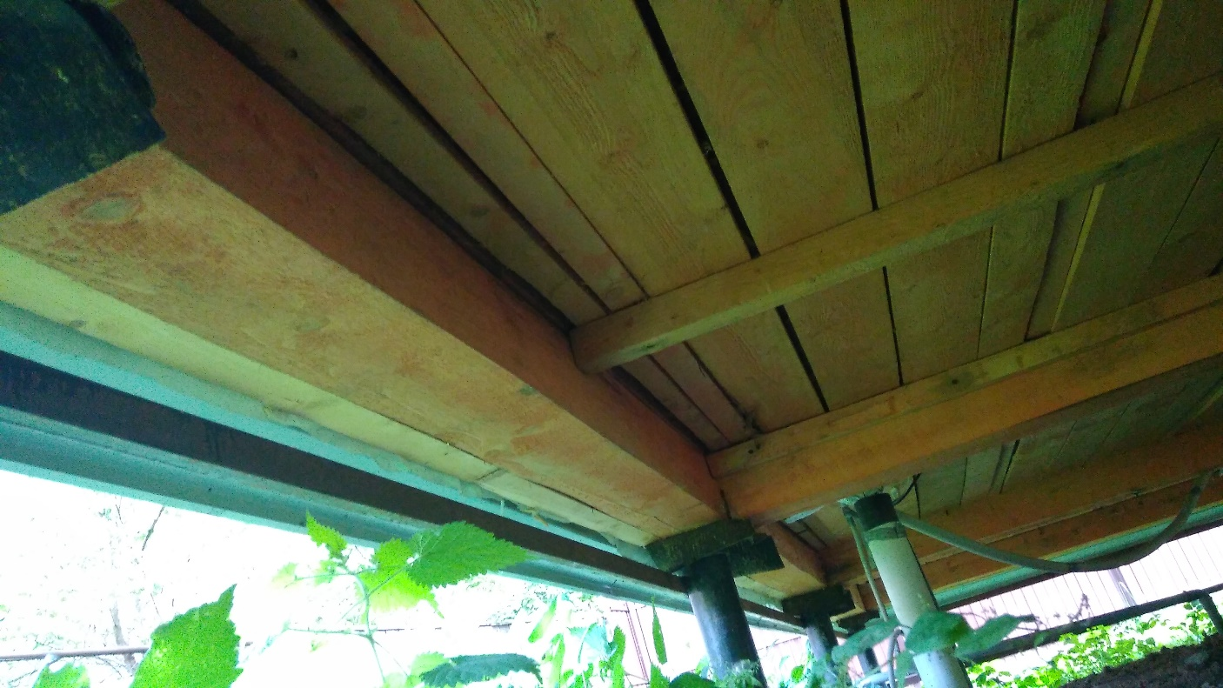

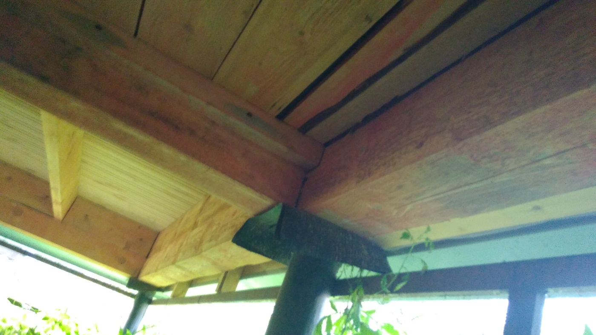

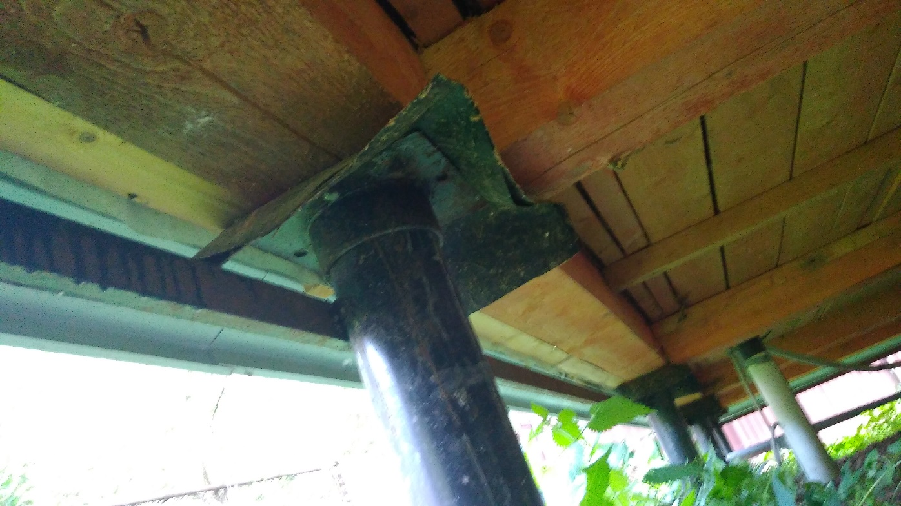

Примеры работ – планируемый результат и виды материалов.

